2019.03.23（土）
川崎支部 お花見（ご報告）
川崎支部 支部長 赤津武雄

小雨がちらつく中、期末恒例のお花見が、津田山駅隣接緑ヶ丘霊園内で11時から盛況に開催されました。今までは噴水前のテーブル廻りでしたが、今年は雨をしのぐ東屋に移動しましたが、強風と小雨が悪戯をするので、ブルーシートで吹き抜け面を塞ぐという、記憶に残るお花見でした。（全員で作業（全員が主役）－川崎支部の伝統です。）
朝8時には場所を確保する程の、念の入れ様です。幹事会の後、湘南支部山田支部長を迎え、6名の女性（全体の40％）の華やいだ雰囲気の中、二段重ねのお弁当、コンロ持参でのお茶やお湯割り、日本酒などで、寒さを吹き飛ばす勢いでした。美味しい匂いを嗅ぎつけたのか、丸々と太った猫が数匹、中を覗きこみ、デザートのリンゴをおねだりをしているのも愛嬌です。また、役員の長女の結婚報告など、和気あいあいとした雰囲気は、川崎支部の伝統です。
今年も、女性役員の優しさ・気配りが目を引きました。
次回は2020年3月28日（土）に開催を予定しているので、是非参加して下さいね。

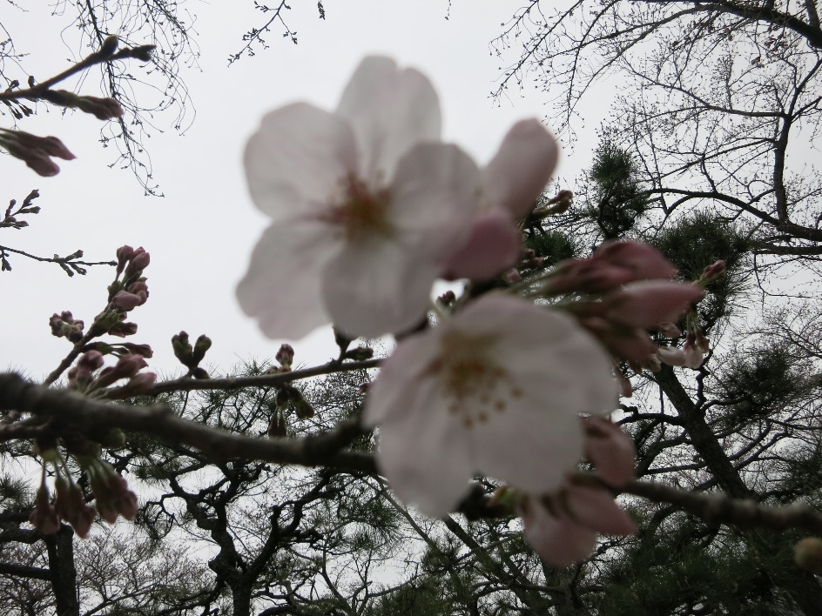
（緑ヶ丘公園内の櫻）
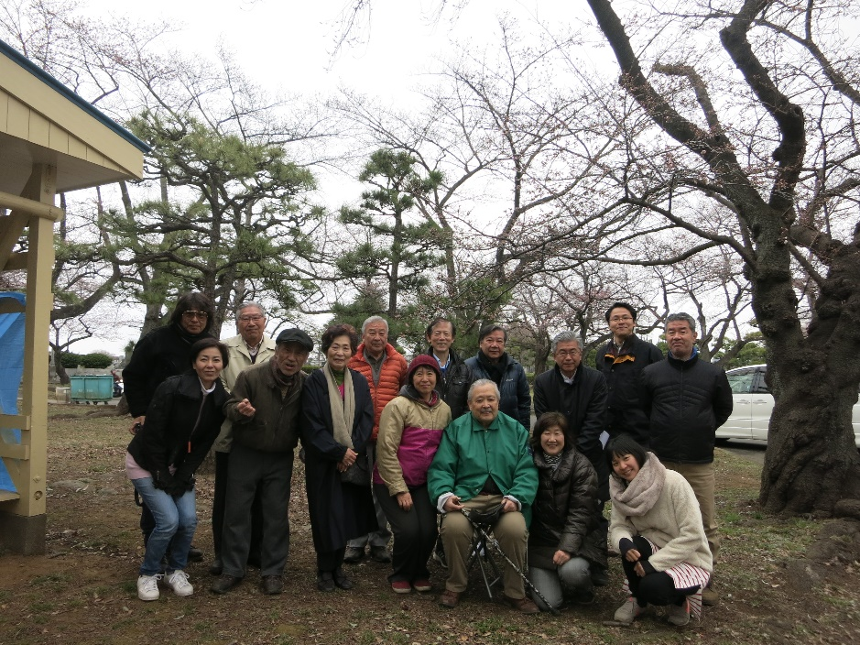」
（集合写真―左が東屋）
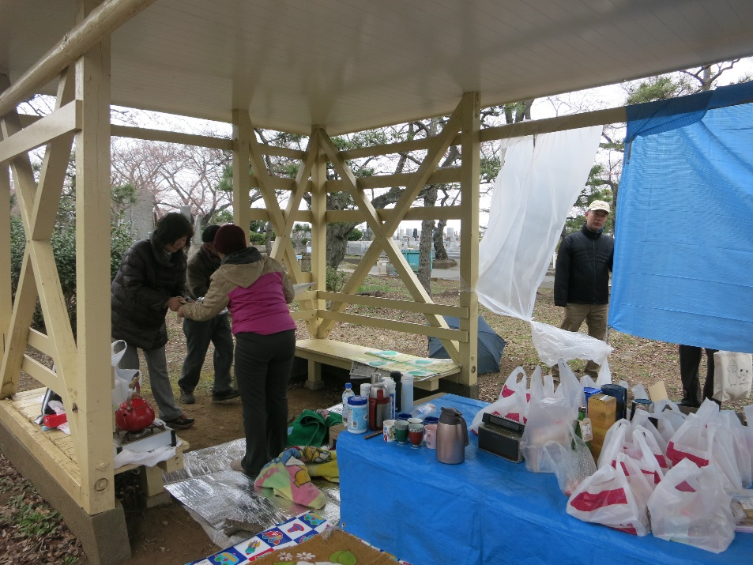
（会場設営－右面でブルーシートを設営中）
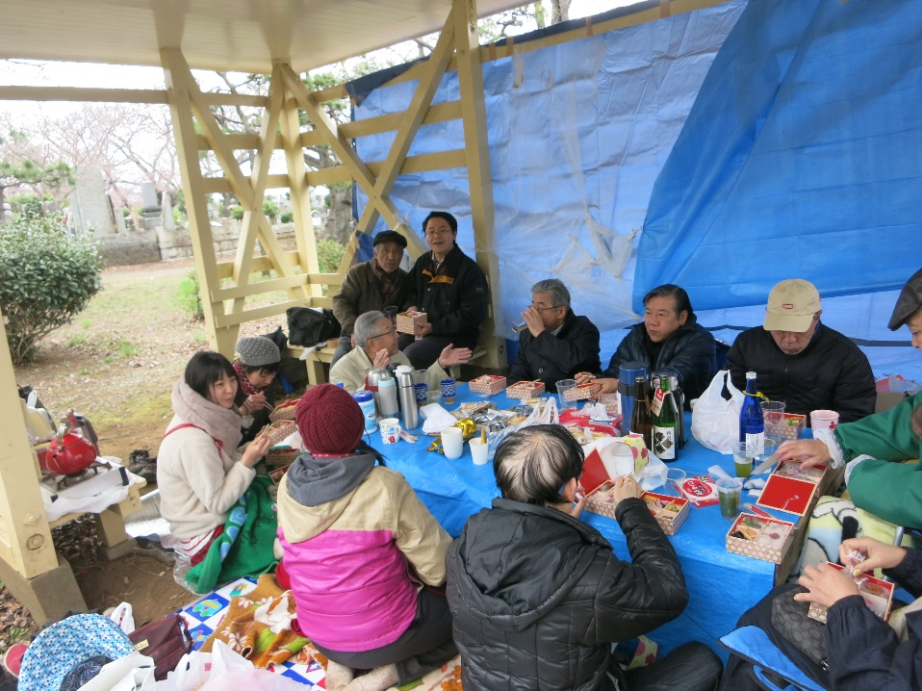
（懇親風景）
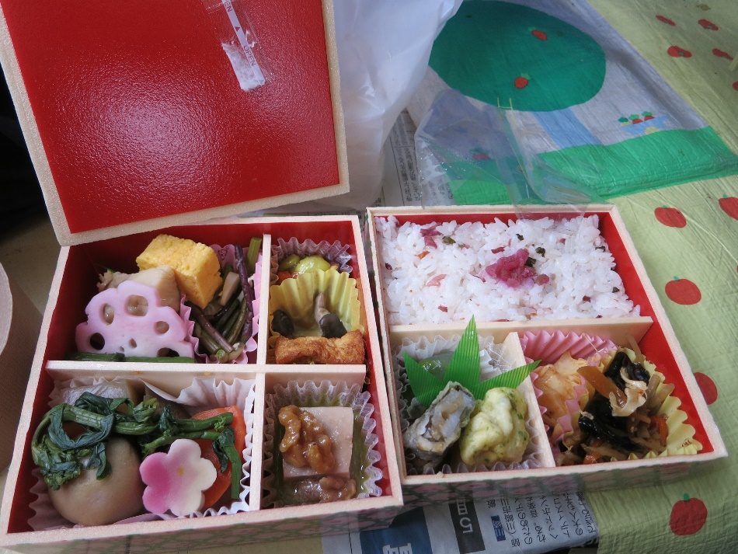
（季節限定の二十重ねのお弁当－彩も奇麗で美味です。お試し下さい。）

